Körber und Endeavor begründen Partnerschaft zur nahtlosen Integration von Werum PAS-X MES und der ERP-Plattform von SAP

Lüneburg / Wayne, Pennsylvania, USA, 15. September 2023. Die Endeavor Consulting Group erhält für seine iMES-Lösung das Partnerschaftszertifikat „PAS-X ERP Integration Ready“ und wird somit ein wichtiger Partner im „Körber Ecosystem Partner“-Programm.

Pharma- und Biopharma-Unternehmen können von der Integration einer „Manufacturing Execution System (MES)“-Lösung wie Körbers Werum PAS-X MES in ihr „Enterprise Resource Planning (ERP)“-System in großem Umfang profitieren. Während sich ERP-Systeme in erster Linie auf die Verwaltung verschiedener Aspekte der betrieblichen Abläufe konzentrieren, wie z. B. Finanzen, Human Resources oder Lieferketten, adressieren MES-Lösungen die spezifischen Anforderungen der Produktion. Die Integration von ERP- und MES-Systemen wirkt sich äußerst positiv auf Firmen in der Life-Science-Branche aus, da sie eine nahtlose Verbindung zwischen ihrer Produktion und den übrigen Betriebsbereichen ermöglichen. Mit dieser Integration können Unternehmen Prognosen und ihr Bestandsmanagement optimieren, Produktionsverzögerungen effektiv vermeiden und die Produktivität auf innerhalb der Produktion steigern.

Bereits in der Vergangenheit haben die Endeavor Consulting Group und Körber mehrfach zusammengearbeitet, um Kunden mit spezifischen Anforderungen an die Integration von PAS-X MES in ihr bestehendes ERP-System von SAP eine Out-of-the-Box-Lösung anzubieten. Die PAS-X MES Suite steuert, überwacht und dokumentiert Fertigungsprozesse digital und in Echtzeit. Endeavors Lösung „iMES“ umfasst eine Reihe von vorgefertigten, SAP-seitig konfigurierbaren Integrationsanwendungen, kombiniert mit einem Event Monitoring System, speziell entwickelt, um Änderungen am SAP-System zu vereinfachen, sollten diese erforderlich sein. iMES folgt denselben Designprinzipien wie die SAP-Standardsoftware und zeichnet sich durch Konfigurierbarkeit, Flexibilität und Wartungsfreundlichkeit aus. Das Tool wurde gründlich auf Kompatibilität mit den neuesten SAP-Versions-Upgrades getestet, einschließlich SAP S/4 HANA.

„Wir freuen uns, Endeavor für sein Integrationstool iMES mit dem Partnerzertifikat ,Ready‘ auszuzeichnen. Diese Leistung unterstreicht ihre Kompetenz und ihr Engagement für die Bereitstellung hochwertiger Lösungen. Als Partner sind wir stolz, unseren Kunden erweiterte Funktionen, eine nahtlose Integration sowie eine optimierte operative Effizienz zwischen PAS-X MES und dem ERP-Softwaresystem S/4HANA von SAP bieten zu können“, erklärt Lars Hornung, Senior Principal Alliances & Technology Partners Software, Körber-Geschäftsfeld Pharma.

„iMES ist das Ergebnis umfangreicher Erfahrungen und globaler Designanforderungen unter Anwendung bewährter Verfahren. Das Tool kann Implementierungen beschleunigen, Risiken verringern und die Gesamtkosten des Betriebs („Total Costs of Ownership“) reduzieren. Als stolzes Mitglied des „Körber Ecosystem Partner“-Programms freuen wir uns darauf, unsere Expertise und unsere innovativen Fähigkeiten einzubringen, um Unternehmen bei ihrer digitalen Transformation zu unterstützen", sagt Chris Chambers, Managing Partner, Endeavour Consulting Group.

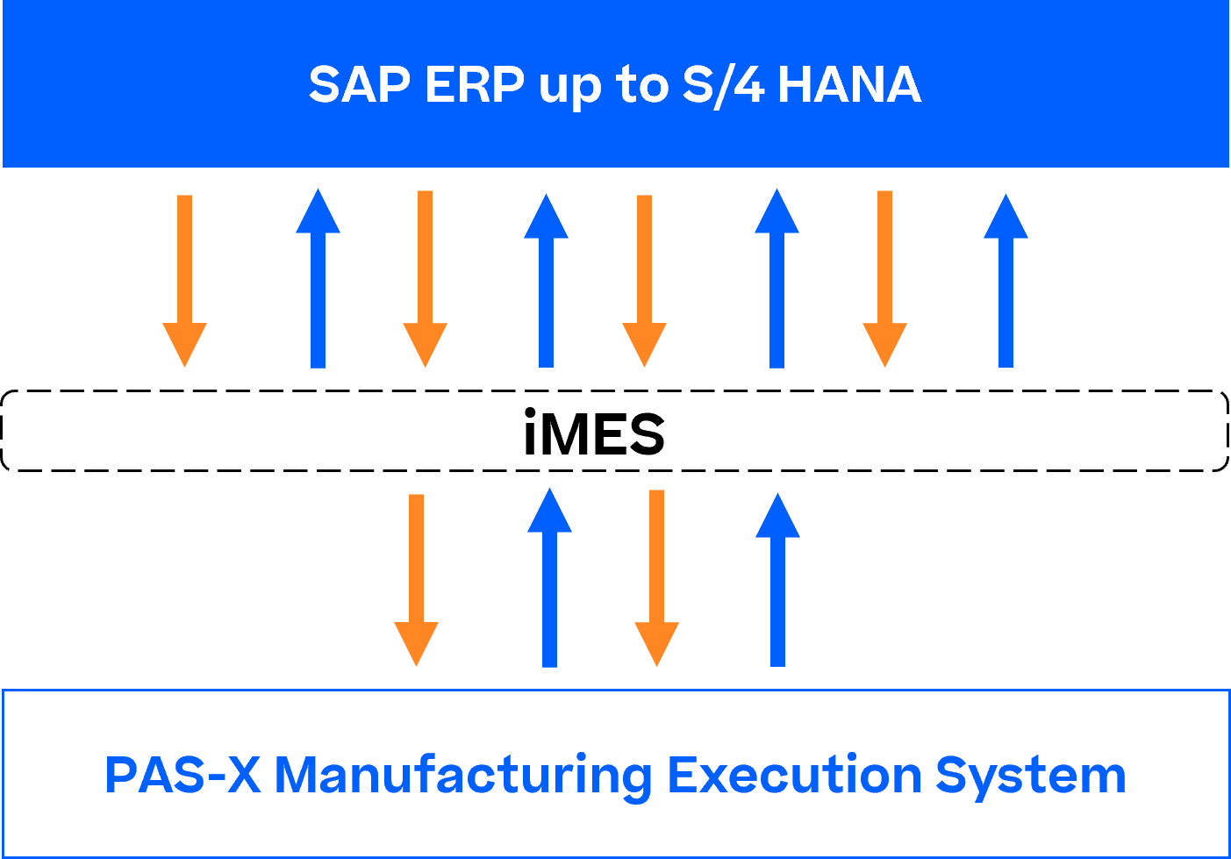

Foto
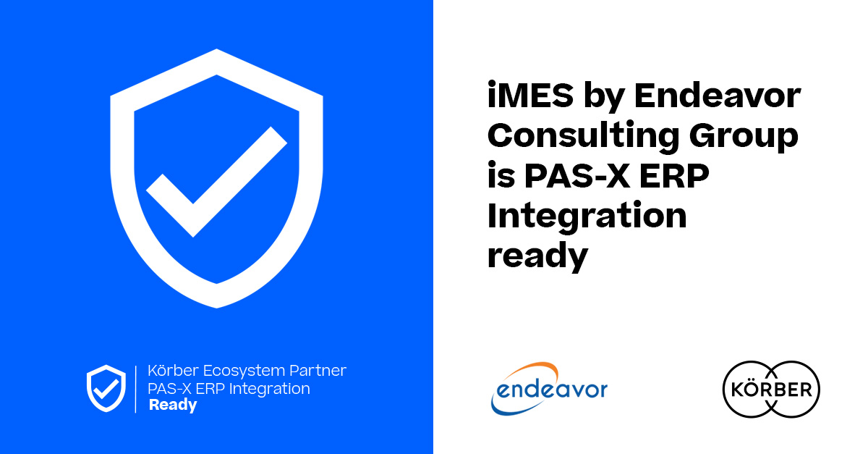



Lars Hornung, Senior Principal Alliances & Technology Partners Software, Körber-Geschäftsfeld Pharma


Chris Chambers, Managing Partner, President, Endeavor Consulting Group

Über Endeavor
Endeavor Consulting Group ist weltweit führend im Bereich der Life-Science-Lieferketten und SAP-Beratungsleistungen. Endeavor verfügt über insgesamt 110 Jahre Erfahrung in allen Bereichen des Life-Science-Betriebs, einschließlich ERP, GxP-Prozessen, Fertigungs- und Qualitätsmanagement, Shop-Floor-Integration, digitale Industrie-4.0-Lösungen, Lieferketten, Produkteinführung, Vermarktung, Qualitätssicherung, E-Commerce, Verpackung, Technologietransfer, Regulierung, PMO, Strategie, schnelle Reaktion, externe Fertigung und mehr.
www.endeavorcg.com.

Über Körber
Körber ist ein internationaler Technologiekonzern mit rund 13.000 Mitarbeitern an mehr als 100 Standorten weltweit und einem gemeinsamen Ziel: Wir sind die Heimat für Unternehmer und setzen unternehmerisches Denken in Erfolg für unsere Kunden um. In den Geschäftsfeldern Digital, Pharma, Supply Chain, Technologies und Tissue bieten wir Produkte, Lösungen und Dienstleistungen an, die inspirieren.
Im Körber-Geschäftsfeld Pharma machen wir entlang der gesamten Pharma-Wertschöpfungskette den entscheidenden Unterschied, indem wir ein einzigartiges Portfolio aus integrierten Lösungen bieten. Mit unseren Softwarelösungen unterstützen wir Arzneimittelhersteller bei der Digitalisierung ihrer Pharma-, Biotech- und Zell- & Genproduktion. Werum PAS-X MES Suite ist das weltweit führende Manufacturing Execution System für Pharma, Biotech und Zelltherapien. Unsere Werum PAS-X Savvy Suite beschleunigt die Markteinführung neuer Produkte durch Data Analytics und KI-Lösungen und macht verborgene Unternehmenswerte sichtbar.
www.koerber-pharma.com

Kontakt
Dirk Ebbecke
Körber-Geschäftsfeld Pharma
Head of Product Marketing
T: +49 4131 8900-0
E-Mail: dirk.ebbecke@koerber.com

